Scheda di formazione

Titolo | Risorse per l'insegnamento e la formazione nell'ambito dell'istruzione professionale
Parole chiave | EQAVET, EQF, CEDEFOP, EURES, EUROPASS, ESCO, micro-credenziali, istruzione professionale, sviluppo del curriculum, sviluppo delle competenze, qualifiche professionali
Fornito da | Co-sviluppato da IDP European Consultants & Institut de Haute Formation aux Politiques Communautaires asbl
Lingua | Italiano
Nome del profilo professionale
Profilo della qualifica e obiettivi formativi
Durata e ambito di applicazione | 45 minuti
Requisiti di ammissione
Struttura e moduli della formazione
Obiettivi e finalità | Grazie all'integrazione delle risorse consigliate elencate in queste unità formative, i professionisti (insegnanti ed educatori che operano nell'ecosistema dell'istruzione e della formazione professionale) saranno in grado di offrire una formazione di alta qualità, di offrire una migliore esperienza di apprendimento agli studenti e di aumentare l'impatto complessivo della sessione di formazione e istruzione.  Le linee guida e i principi qui raccomandati si applicano indipendentemente ai contenuti specifici e tecnici della formazione, e si applicano trasversalmente per raggiungere un livello standardizzato di obiettivi educativi in tutta Europa e nei campi di formazione.  Gli utenti possono trarre grandi benefici dalla loro applicazione e possono sicuramente replicarne l'implementazione e la messa in pratica, indipendentemente dal contesto in cui si trovano.
Risultati di apprendimento | I principali risultati di apprendimento di questo modulo formativo sono:  - Conoscenza delle risorse consigliate  - Miglioramento delle competenze didattiche e formative  - Miglioramento della qualità della formazione  - Miglioramento dell'esperienza di apprendimento  - Applicazione di linee guida e principi  - Adattabilità e riproducibilità  - Selezione efficace delle risorse  - Sviluppo professionale continuo
Campo di apprendimento | Risorse per l'istruzione professionale e la formazione
Indice dei contenuti | Modulo: Risorse per l'istruzione professionale e la formazione  - Unità 1: EQAVET  - Sezione 1.1: Il framework di garanzia della qualità dell'offerta di IFP  - Unità 2: EQF  - Sezione 2.1: Il framework europeo delle qualifiche  - Unità 3: CEDEFOP - Centro UE per lo sviluppo dell'IFP  - Sezione 3.1: Database di riferimento per l'istruzione e la formazione professionale  - Unità 4: EURES - La rete di cooperazione dell'UE per l'occupazione  - Sezione 4.1: Agevolare la libera circolazione dei lavoratori  - Unità 5: EUROPASS - imparare e lavorare in EU  - Sezione 5.1: L'uso di EUROPASS per gli erogatori di IFP  - Unità 6: Abilità, competenze, qualifiche e professioni dell'UE  - Sezione 6.1: Il framework ESCO  - Unità 7: Micro-credenziali  - Sezione 7.1: La nuova "big thing" dell'ecosistema dell'istruzione e della formazione
Sviluppo dei contenuti | Unità 1: EQAVET  - Sezione 1.1: Il framework di garanzia della qualità dell'offerta di IFP  Il framework di riferimento europeo per l'assicurazione della qualità dell'istruzione e della formazione professionale (EQAVET) rappresenta il framework standard a livello europeo per sostenere e rafforzare i meccanismi di Quality Assurance (QA) nell'offerta di IFP.  Il framework EQAVET si ispira al tradizionale ciclo DEMING (pianificazione → attuazione → verifica → revisione → pianificazione → ecc.)  Gli usi e le applicazioni dell'EQAVET sono molteplici e differenti, il framework mantiene la sua rilevanza in tutti i contesti tipici in cui:  - Vengono progettati nuovi programmi/procedure di IFP  - Programmi/procedure di IFP già esistenti vengono rivisti e/o aggiornati  - Programmi/procedure di IFP già consolidati vengono monitorati e valutati per quanto riguarda la loro efficacia e l'impatto ottenuto fino a quel momento  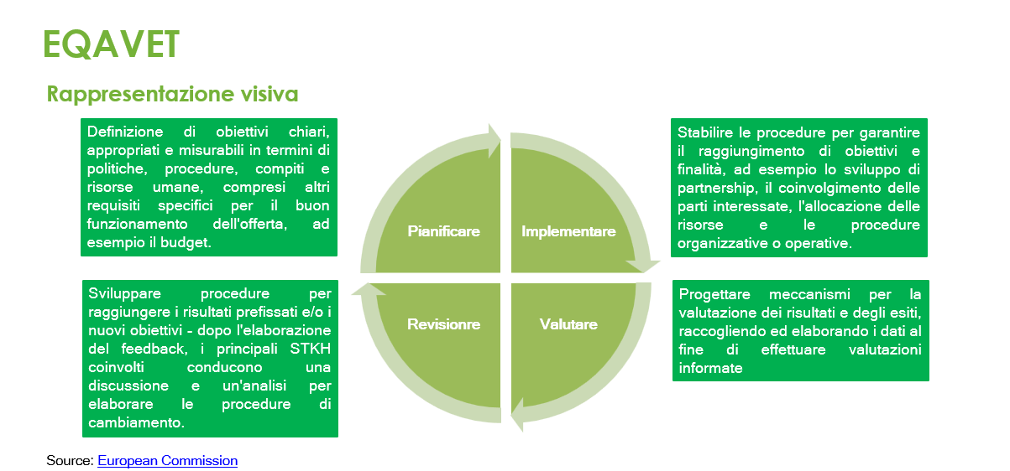  Una dimensione applicativa duplice  Livello di sistema  L'applicazione a livello di sistema del framework EQAVET aiuta gli Stati membri e le autorità regionali a comprendere meglio la qualità effettiva e l'impatto dei loro sistemi di IFP.  Esistono indicatori specifici per ogni ciclo di framework al fine di sostenere il miglioramento a lungo termine dell'ecosistema dell'IFP nel suo complesso.  Livello pratico  L'applicazione a livello pratico del framework EQAVET aiuta i professionisti dell'istruzione e della formazione ad adattare meglio la loro offerta alle competenze più richieste dal mercato del lavoro.  Esistono indicatori specifici per ogni ciclo del framework al fine di aumentare la flessibilità e la reattività dei professionisti dell'istruzione e della formazione professionale.  Unità 2: EQF  Sezione 2.1: Il framework europeo delle qualifiche  L'EQF è un framework transnazionale utilizzato per aumentare la comparabilità, la trasparenza e la trasferibilità internazionale delle qualifiche delle persone a livello transnazionale. L'EQF è attualmente adottato da tutti gli Stati membri dell'UE e da altri 11 Paesi* e fornisce una mappatura molto completa di tutti i possibili livelli di qualifiche.  Sono previsti otto livelli di qualifiche basati sui risultati dell'apprendimento, con il livello 1 e il livello 8 rispettivamente come livello più basso e più alto di qualifiche possibili.  Quando si definiscono e progettano i contenuti dei programmi di formazione e i risultati di apprendimento, si raccomanda agli erogatori di IFP di esaminare l'EQF e di confrontare il posizionamento della loro offerta.  I risultati di apprendimento sono definiti in termini di conoscenza, abilità e autonomia.  Conoscenza  Nel contesto dell'EQF, la conoscenza è descritta come teorica e/o fattuale.  Abilità  Nel contesto dell'EQF, le competenze sono descritte come cognitive (che implicano l'uso del pensiero logico, intuitivo e creativo) e pratiche (che implicano la destrezza manuale e l'uso di metodi, materiali, strumenti e utensili).  Responsabilità  Nel contesto dell'EQF, la responsabilità e l'autonomia sono descritte come la capacità dello studente di applicare conoscenze e abilità in modo autonomo e responsabile.  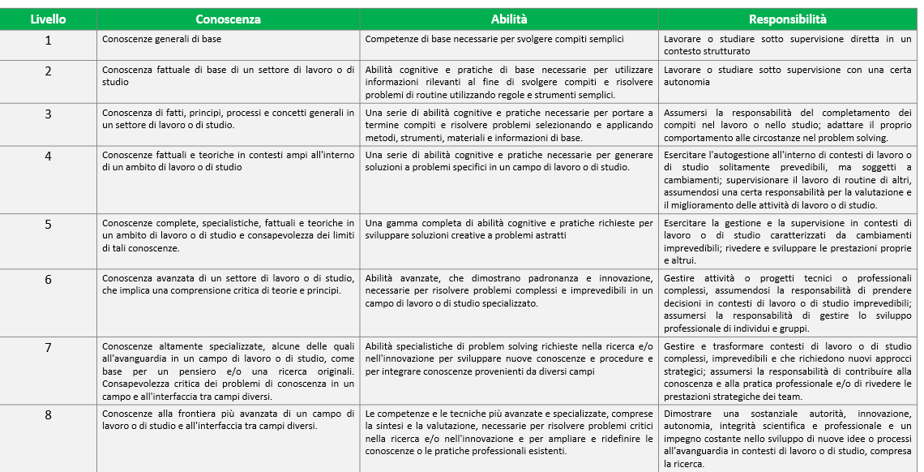  Unità 3: CEDEFOP - Centro UE per lo sviluppo dell'IFP  Sezione 3.1: Database di riferimento per l'istruzione e la formazione professionale  Il CEDEFOP è l'agenzia dell'UE per lo sviluppo dell'istruzione e della formazione. Il sito ufficiale dell'agenzia offre diverse risorse strategiche per gli erogatori di IFP in tutta Europa.  Questo tipo di risorse va da pubblicazioni e rapporti, a strumenti operativi online disponibili per l’utilizzo da parte dei professionisti sulle più svariate tematiche.  Soprattutto, in collaborazione con la Commissione europea, il CEDEFOP opera in modo proattivo per dare concreta applicazione alla raccomandazioni ECVET del 2009 del Parlamento e del Consiglio dell’UE– uno strumento comune dell'UE per aiutare gli individui a trasferire e accumulare i loro risultati di apprendimento in tutta l'UE.  Strumenti online  CEDEFOP Database europeo sui programmi di apprendistato Database sul finanziamento dell'apprendimento degli adulti Strumenti online per i framework nazionali delle qualifiche Competenze-OVATE  Database europeo sulla convalida dell'apprendimento non formale e informale Database sul finanziamento degli apprendistati Sondaggio d’opinione sull’IFP Terminologia della politica europea in materia di istruzione e formazione  Indagine europea su competenze e lavoro Indicatori chiave sull'IFP Risorse per l’orientamento Database sull'IFP in Europa  Indice europeo delle competenze Competenze corrispondenti Previsione delle competenze Kit per l'istruzione e la formazione professionale per il potenziamento dei NEET  Politiche europee in materia di IFP Database del framework di valutazione della mobilità Intelligenza delle competenze Kit per l'istruzione e la formazione professionale per affrontare l'abbandono precoce  Fonte: CEDEFOP  Uniàt 4: EURES - La rete di cooperazione dell'UE per l'occupazione  Sezione 4.1: Agevolare la libera circolazione dei lavoratori  EURES aiuta i lavoratori e le persone in cerca di lavoro in tutta Europa a trovare il loro lavoro ideale e i datori di lavoro a trovare i loro candidati ideali. I fornitori di IFP possono sfruttare il portale EURES per facilitare l'incontro tra domanda e offerta e agevolare la transizione dei loro studenti nel mercato del lavoro. In particolare, i servizi di EURES si concentrano su quanto segue:  - Corrispondenza tra offerte di lavoro e CV sul portale EURES  - Informazione e orientamento e altri servizi di supporto per lavoratori e datori di lavoro  - Accesso alle informazioni sulle condizioni di vita e di lavoro negli Stati membri dell'UE, come la tassazione, le pensioni, l'assicurazione sanitaria e la previdenza sociale  - Servizi di supporto specifici per i lavoratori frontalieri e i datori di lavoro nelle regioni transfrontaliere  - Sostegno a gruppi specifici nel contesto dei programmi di mobilità mirata EURES  - Sostegno a eventi dinamici di reclutamento attraverso la piattaforma europea (online) Job Days  - Informazioni e accesso all'assistenza post-assunzione, come la formazione linguistica e il sostegno all'integrazione nel Paese di destinazione.  Fonte: EURES  Unità 5: EURES – Imparare e lavorare in EU  Sezione 5.1: L'uso di EUROPASS per gli erogatori di IFP  Come abbiamo visto per EURES, anche EUROPASS è un'altra risorsa messa a disposizione dall'UE per facilitare la transizione e la circolazione dei lavoratori e delle persone in cerca di lavoro nel mercato del lavoro.  EUROPASS mette a disposizione un ampio gruppo di servizi e risorse cui le persone possono rivolgersi per prepararsi al loro prossimo grande passo nella vita.  Di conseguenza, gli stessi erogatori di IFP devono essere molto competenti e familiari con la portata di tali risorse per trasferire al meglio le loro conoscenze ai loro studenti.  Unità 6: Abilità, competenze, qualifiche e professioni dell'UE  Sezione 6.1: Il framework ESCO  ESCO è il framework ufficiale dell'UE per la classificazione di abilità, competenze e occupazioni. In pratica, ESCO viene utilizzato come glossario ufficiale per descrivere in dettaglio tutte le possibili occupazioni professionali e il tipo di abilità e competenze ad esse associate e che dovrebbero essere possedute dai lavoratori.  L'obiettivo di questa standardizzazione è quello di facilitare la mobilità dei lavoratori e delle persone in cerca di lavoro in tutta l'UE, sostenendo allo stesso tempo un mercato del lavoro internazionale migliore e più integrato.  Per gli erogatori di IFP, l'uso di ESCO è strategicamente rilevante, in quanto contribuisce a inquadrare meglio il tipo di risultati di apprendimento necessari ai lavoratori per accedere alle opportunità di lavoro.  Perché è necessaria la ESCO e qual è il suo utilizzo  Le classificazioni delle ESCO possono aiutare le persone a capire con precisione:  - ...quali sono le conoscenze e le abilità normalmente richieste quando si lavora in una specifica occupazione;  - ...quali conoscenze, abilità e competenze si ottengono come risultato di una specifica qualifica;  - ... quali sono le qualifiche richieste o spesso richieste dai datori di lavoro a chi cerca lavoro in una specifica occupazione.  ESCO contribuisce a generare diverse opportunità:  - ...mettere in contatto le persone e i posti di lavoro, fornendo le parole chiave che aiutano i CV a distinguersi  - ... collegare l'occupazione all'istruzione, aiutando gli educatori ad acquisire conoscenze sulle abilità e competenze più richieste  - ... collegare il mercato del lavoro internazionale e aumentare le opportunità di mobilità delle persone in cerca di lavoro e dei lavoratori.  Fonte: ESCO  Unità 7: Micro-credenziali  - Sezione 7.1: La nuova "big thing" dell'ecosistema dell'istruzione e della formazione  Dall'inizio del nuovo decennio, l'UE si è fatta portavoce di un approccio rinnovato all'istruzione e alla formazione, supportato dall'implementazione e dall'operatività delle micro credenziali.  A differenza dei programmi di formazione tradizionali (ad esempio, diplomi e lauree, ecc.), le iniziative di formazione e istruzione basate sui micro-credenziali si basano su un archivio di apprendimento molto specifico e i risultati di apprendimento ad esso associati possono essere raggiunti in un periodo di tempo sensibilmente ridotto.  Le micro-credenziali stanno diventando sempre più popolari nell'UE e a livello internazionale grazie ai maggiori gradi di flessibilità che sembrano garantire e al loro utilizzo pratico in campi educativi molto ristretti che non richiedono programmi di formazione estesi.  Un concetto ancora nuovo  Il concetto di micro-credenziale è ancora in una fase iniziale di sviluppo e non esiste ancora un consenso sulla definizione stessa di micro- credenziale.  Il miglior riferimento disponibile al 2023 proviene dall'UNESCO, secondo cui una micro-credenziale:  - È un record di risultati di apprendimento mirati che verifica ciò che lo studente sa, capisce o sa fare.  - Include una valutazione basata su standard chiaramente definiti ed è rilasciata da un fornitore affidabile.  - Ha valore autonomo e può anche contribuire o integrare altre micro-credenziali o macro-credenziali, anche attraverso il riconoscimento dell'apprendimento pregresso.  - Soddisfa gli standard richiesti dall'assicurazione di qualità pertinente.
Glossario | - MICRO-CREDENZIALI:  - È un record di risultati di apprendimento mirati che verifica ciò che lo studente sa, capisce o sa fare.  - Include una valutazione basata su standard chiaramente definiti ed è rilasciata da un fornitore affidabile.  - Ha valore autonomo e può anche contribuire o integrare altre micro-credenziali o macro-credenziali, anche attraverso il riconoscimento dell'apprendimento pregresso.  - Soddisfa gli standard richiesti dall'assicurazione di qualità pertinente.  Fonte: UNESCO https://unesdoc.unesco.org/in/documentViewer.xhtml?v=2.1.196&id=p::usmarcdef_0000381668&file=/in/rest/annotationSVC/DownloadWatermarkedAttachment/attach_import_2da68a70-ba6a-4af4-8381-bbef7425253c%3F_%3D381668eng.pdf&locale=en&multi=true&ark=/ark:/48223/pf0000381668/PDF/381668eng.pdf  - EQF: L'EQF è un framework di riferimento a 8 livelli, basato sui risultati dell'apprendimento per tutti i tipi di qualifiche, che serve come strumento di traduzione tra i diversi quadri nazionali delle qualifiche. Questo quadro contribuisce a migliorare la trasparenza, la comparabilità e la portabilità delle qualifiche delle persone e permette di confrontare le qualifiche di diversi Paesi e istituzioni.  Fonte: Europass European Union  https://europa.eu/europass/en/europass-tools/european-qualifications-framework  EURES: I servizi europei per l'impiego (EURES) sono una rete di cooperazione europea tra la Commissione europea, l'Autorità europea del lavoro (ELA), i servizi pubblici nazionali e altri servizi per l'impiego ammessi in tutti i Paesi dell'UE, in Islanda, Liechtenstein, Norvegia e Svizzera.  Fonte: ELA (European Labour Authority) https://www.ela.europa.eu/en/eures-network#:~:text=The%20European%20employment%20services%20(EURES,%2C%20Liechtenstein%2C%20Norway%20and%20Switzerland.  EUROPASS: è un insieme di strumenti e informazioni online che vi aiuta a gestire ogni fase della vostra  apprendimento e della carriera. Gli strumenti e le informazioni vi aiutano a comunicare  le vostre competenze, qualifiche ed esperienze in modo chiaro e coerente in tutta Europa.  La Commissione europea ha sviluppato Europass.  Fonte: Europass European Union https://europa.eu/europass/en/what-europass-0  ESCO (Capacità, competenze, qualifiche e occupazioni europee):  è la classificazione europea multilingue di abilità, competenze e occupazioni.  ESCO funziona come un dizionario, descrivendo, identificando e classificando le occupazioni e le competenze professionali rilevanti per il mercato del lavoro, l'istruzione e la formazione dell'UE.  Fonte: European Commission https://esco.ec.europa.eu/en/about-esco/what-esco#:~:text=ESCO%20(European%20Skills%2C%20Competences%2C,market%20and%20education%20and%20training.
Auto-valutazione (domande e risposte a scelta multipla) | 1. Che cos'è il ciclo DEMING:  a) Pianificazione → attuazione → verifica → revisione → pianificazione → ecc.  b) Verifica → attuazione → pianificazione → revisione → pianificazione → ecc.  c) Realizzazione → revisione → verifica → pianificazione → ecc.  2. Qual è la duplice applicazione di EQAVET?  a) Livello di sistema e di pratica  b) Livello base e avanzato  c) Primo e secondo livello  3. EQF è:  a) Tutte e due sono corrette  b) Un framework transnazionale  c) Attualmente adottato da tutti gli Stati membri dell'UE e da altri 11 paesi  4. CEDEFOP è?  a) Agenzia dell'UE per lo sviluppo dell'istruzione e della formazione  b) Agenzia internazionale per lo sviluppo dell'istruzione e della formazione  c) Agenzia UE per il lavoro e la formazione  5. Quale delle seguenti è corretta?  a) Il framework EQAVET si ispira al tradizionale ciclo DEMING  b) Il framework EQAVET si ispira al ciclo EQAVET tradizionale.  c) Tutte e due sono corrette
Materiali di riferimento
Risorse (video, link di riferimento) | 20230610 - AMTECH - Training co-dev by IDP & IHF.pptx

